TARTARE AVOCAT-TOMATES ET CRÈME DE CRABE, VINAIGRETTE AU KIWI
Pour 2 personnes :
Ingrédients :
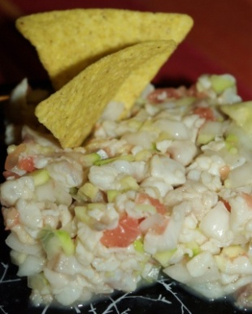
1 daurade
1/2 courgette
3 oignons blancs
1 citron vert
1/2 pomelo
nuoc mam
tabasco
tortilla chips

- Tailler 1/2 courgette en petits dés.
- Lever les suprêmes d'1 pomelo. Hacher au couteau.
- Tailler au couteau les filets d'1 dorade en tartare.
- Assaisonner avec 2 cs de nuoc mam + du tabasco selon votre goût.
- Arroser avec le jus d'1 citron vert.
- Ajouter le tartare de courgette + le pamplemousse avec son jus + 3 oignons blancs émincés.
Bien mélanger.
- Laisser mariner 30 min à 1h au frigo.
- Servir avec des tortillas chips.
http://cecilemillot.canalblog.com/archives/2011/07/24/21666566.html

